[\\70.12.115.50\setup](file:///\\70.12.115.50\setup) 선생님 ip

<literal 연습>

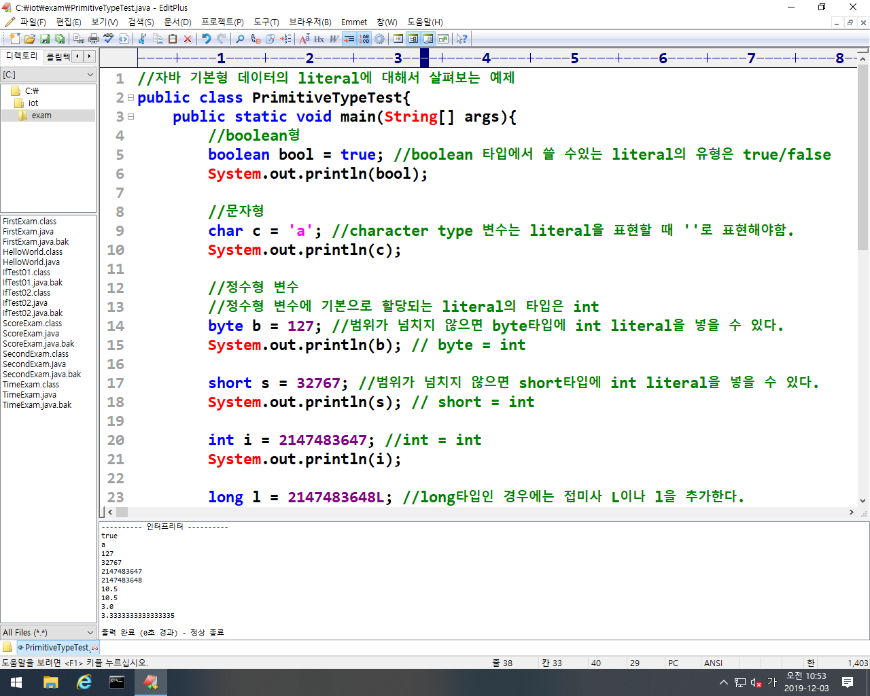

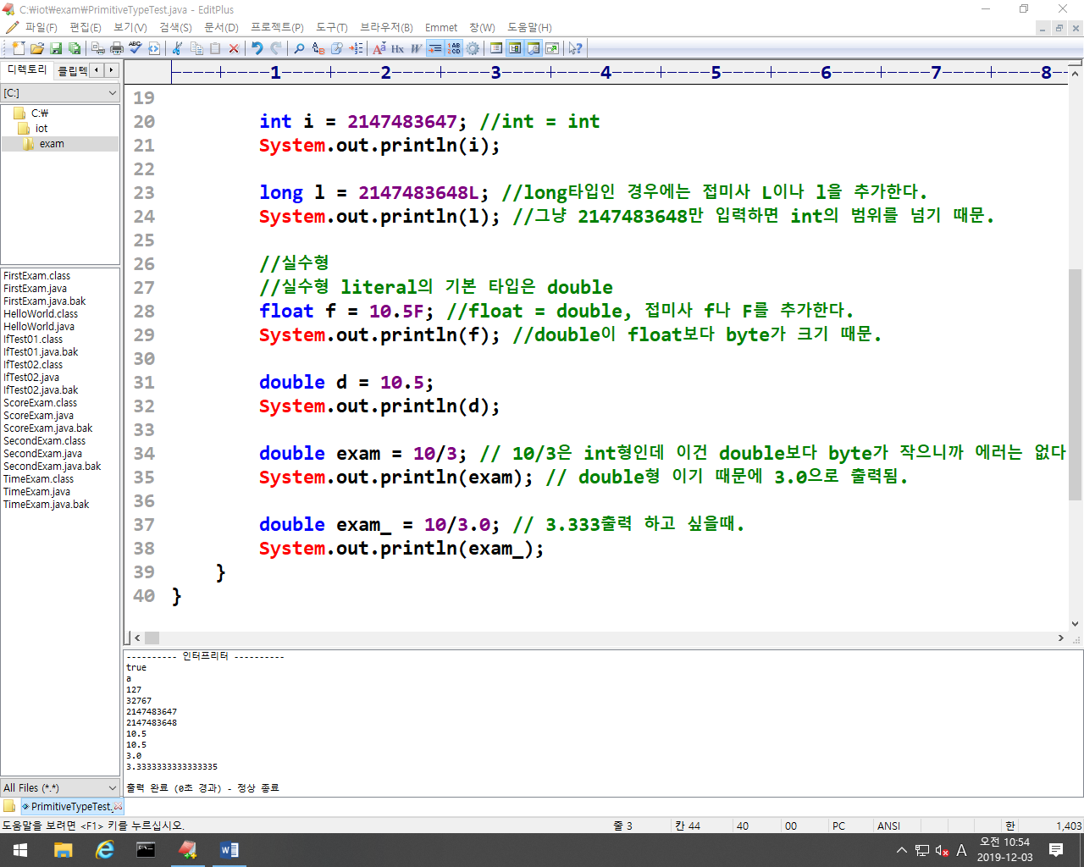

<++,-- 연습>

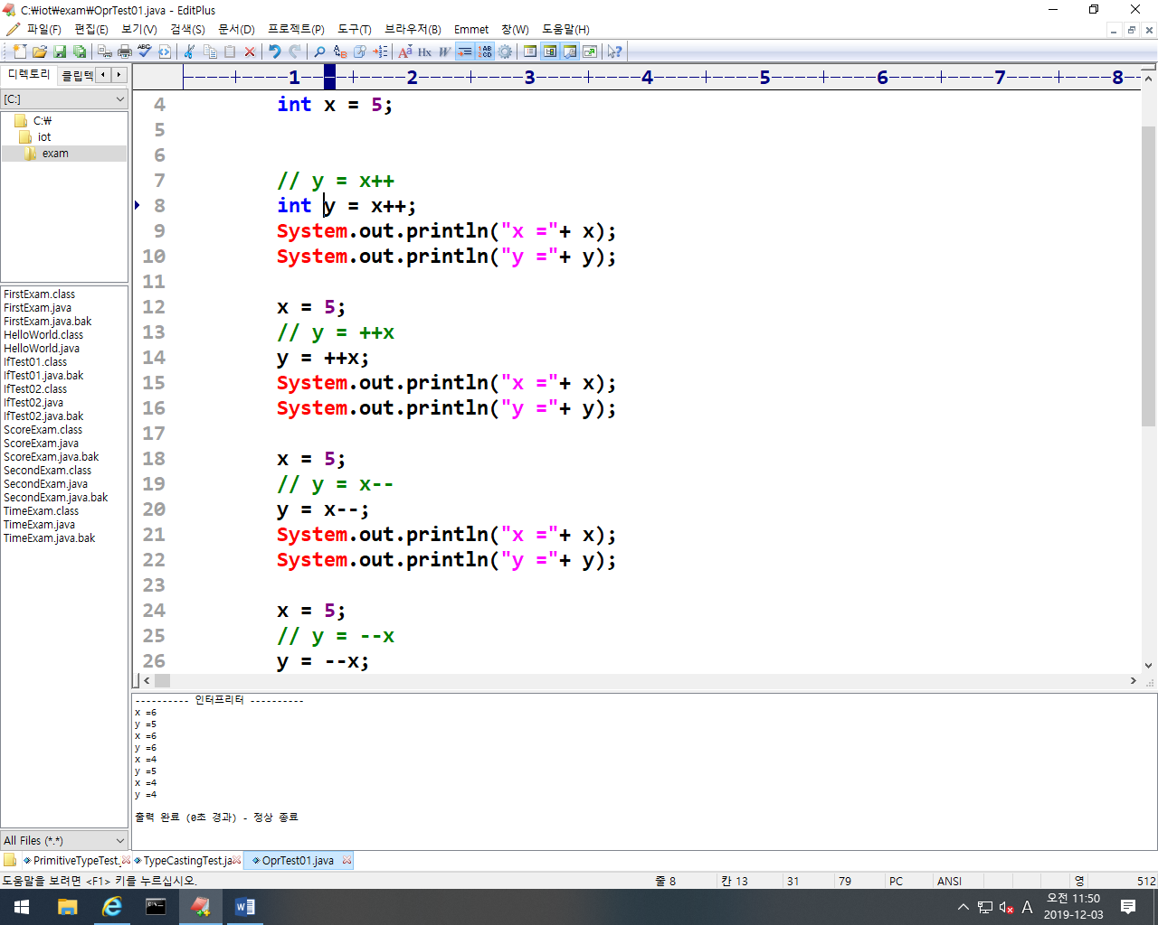

<eclipse>

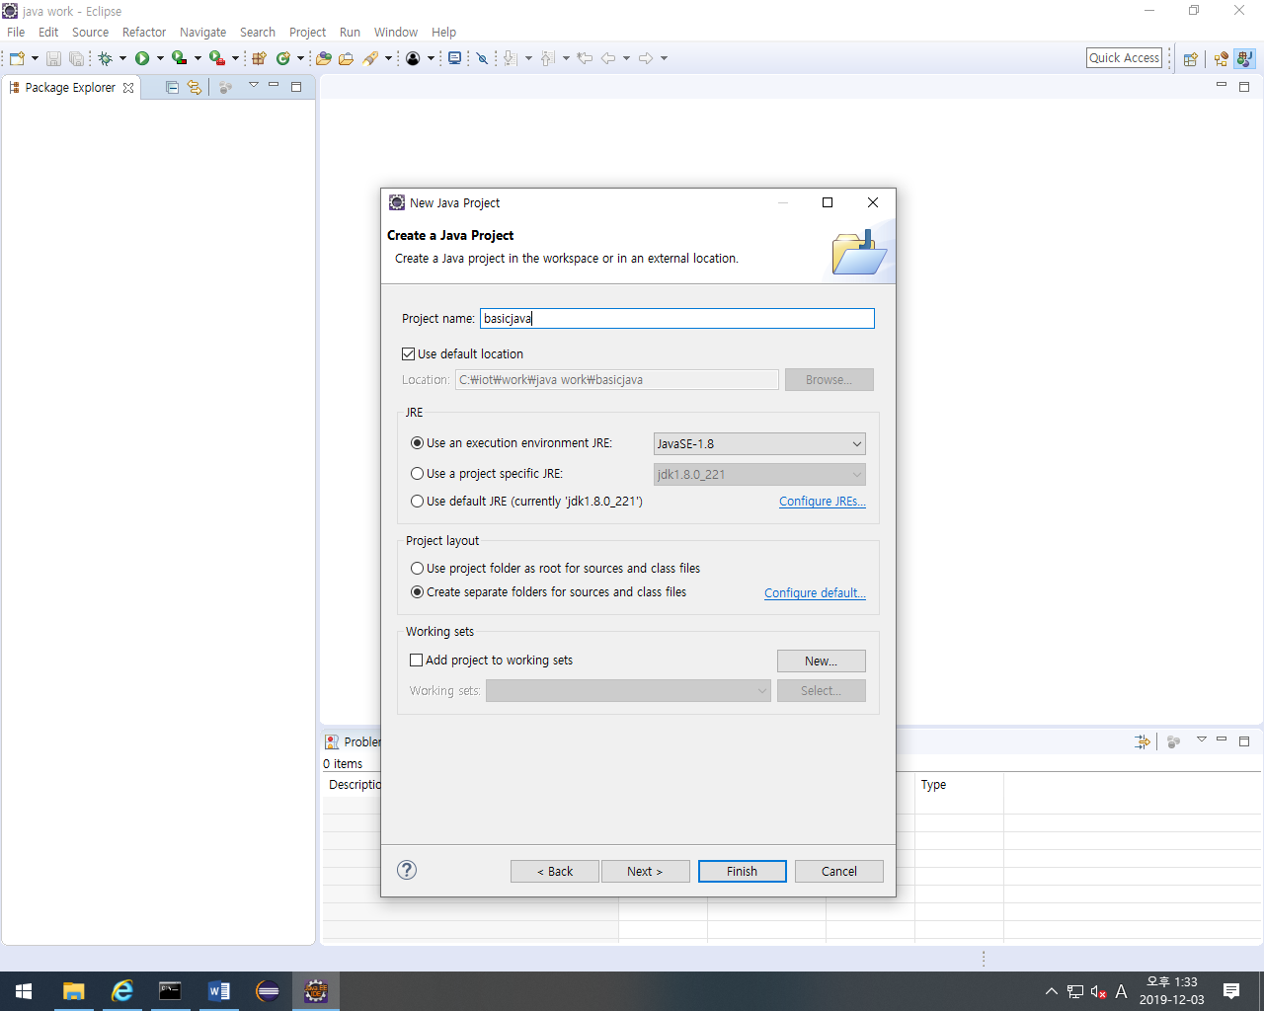

이거 5개 다 있어야 eclipse를 제대로 실행할 수 있음.

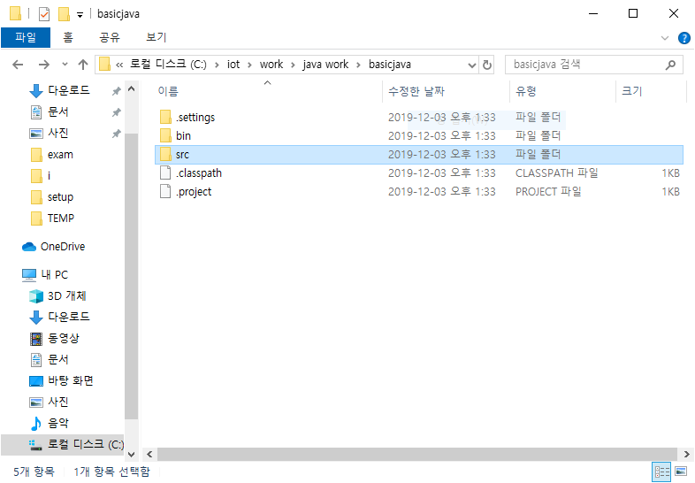

<editplus에서 package만들기>

Multi 파일만들고 안에 shop파일 만들고 안에 customer파일 안에 product 파일만들고 그 안에 .class파일을 만든다.

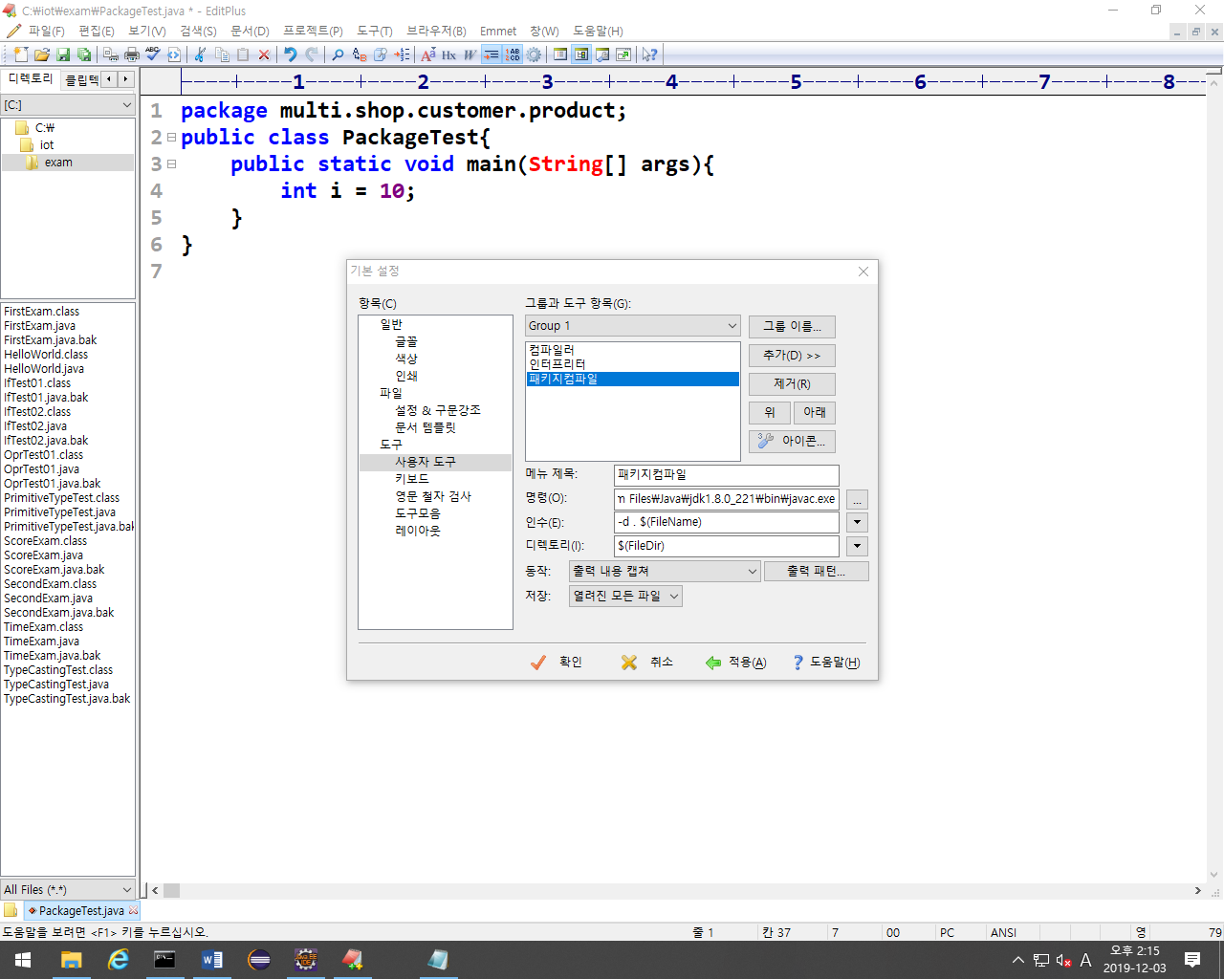

이렇게 만들고 패키지 컴파일 실행하면=>>>>>>

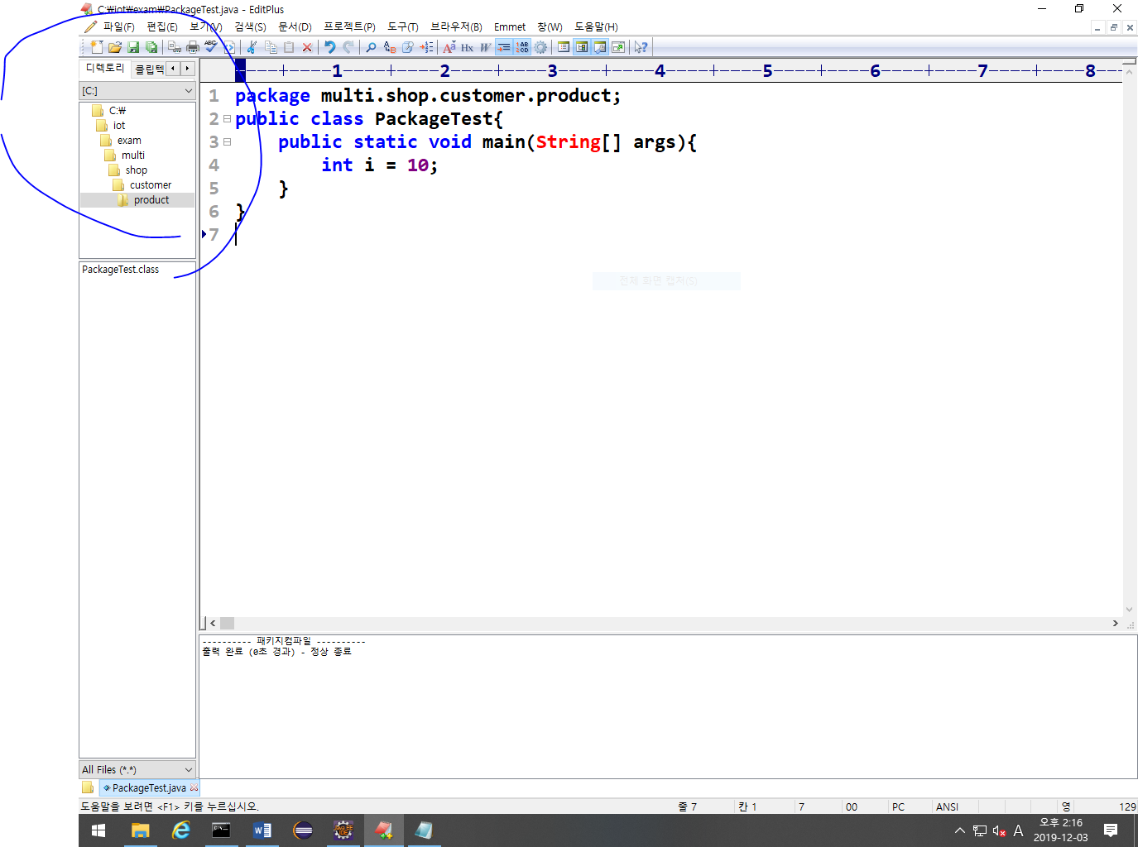

현재위치 말고 iot파일에 만들어짐.

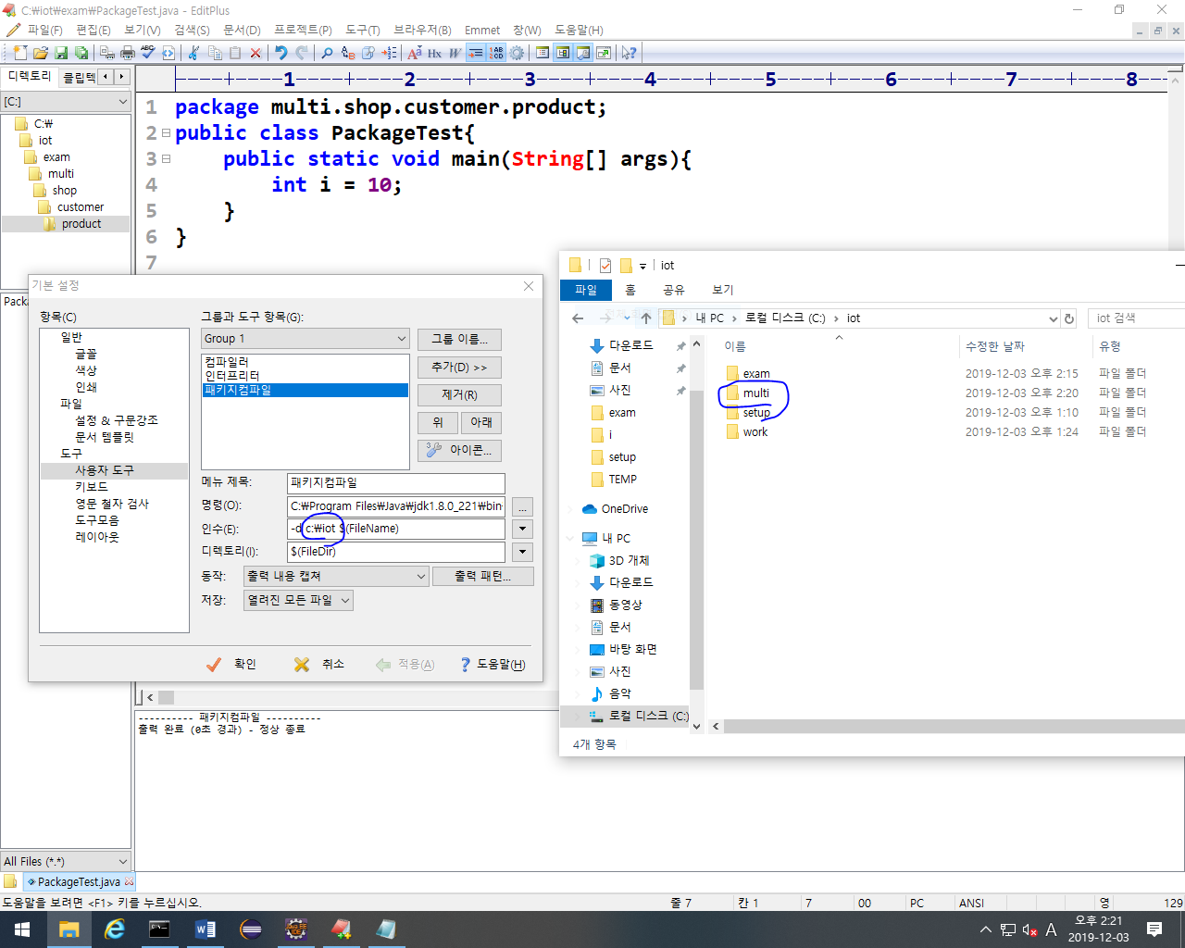

eclipse에서 패키지만들기

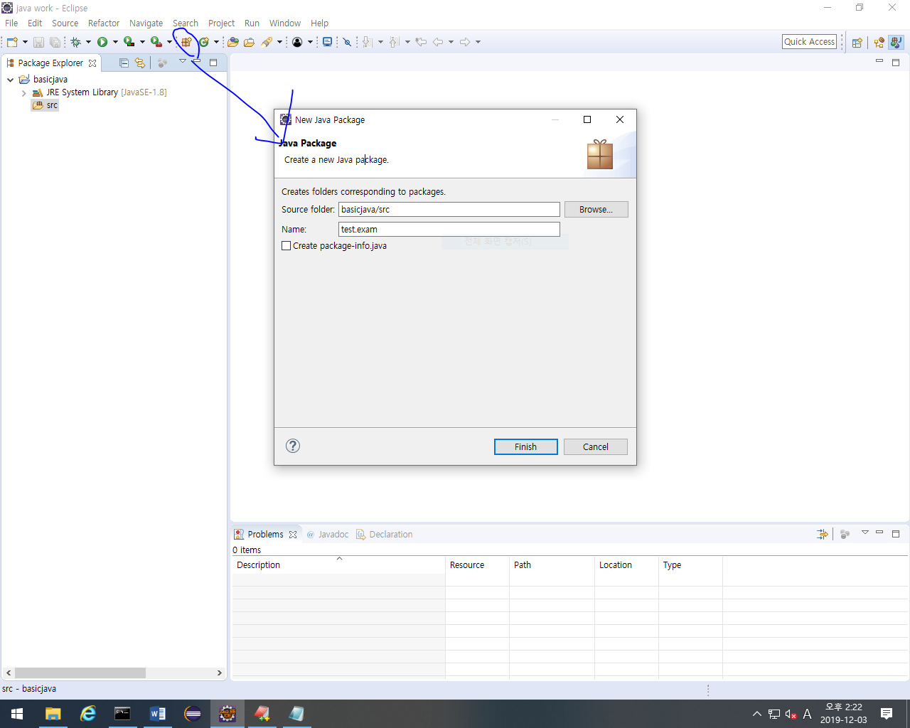

Eclipse는 저장만 하면 .class파일이 자동으로 bin파일에 만들어진다.

F2누르면 프로젝트 이름 바꿀수있음.

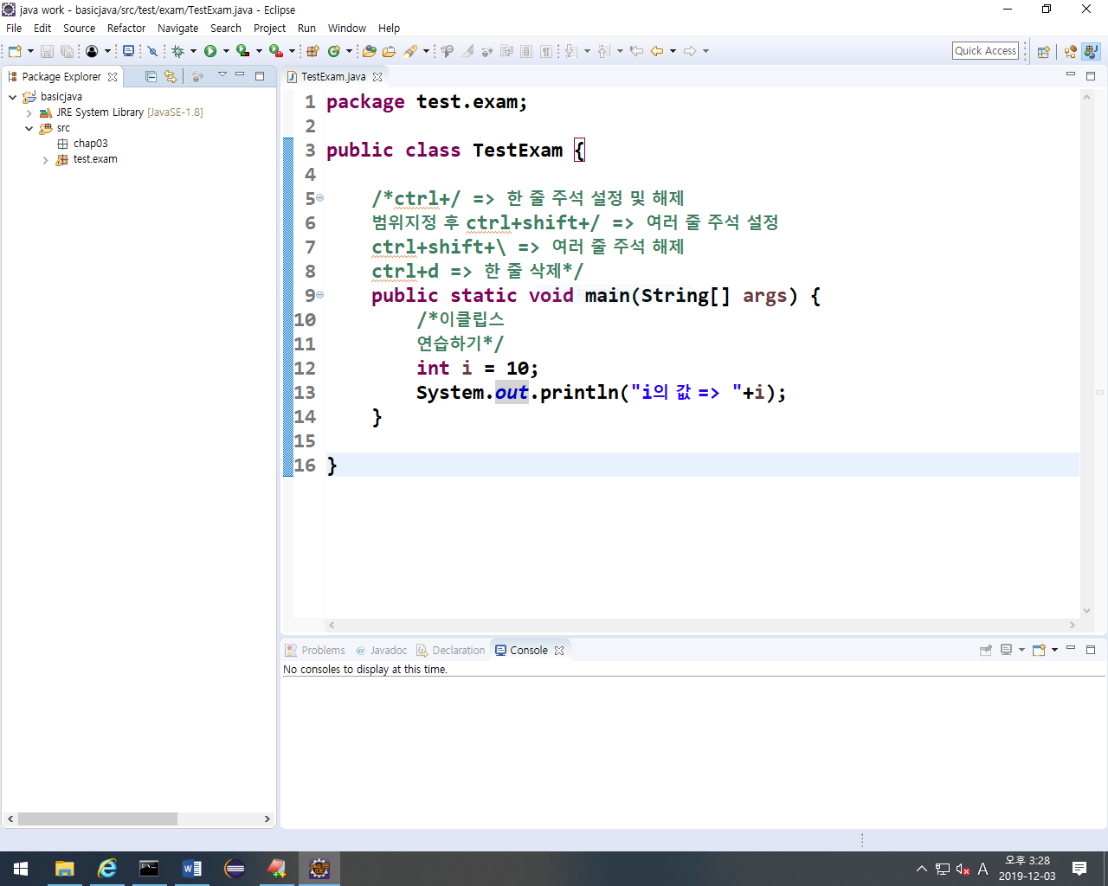

알아두면 좋은 단축키

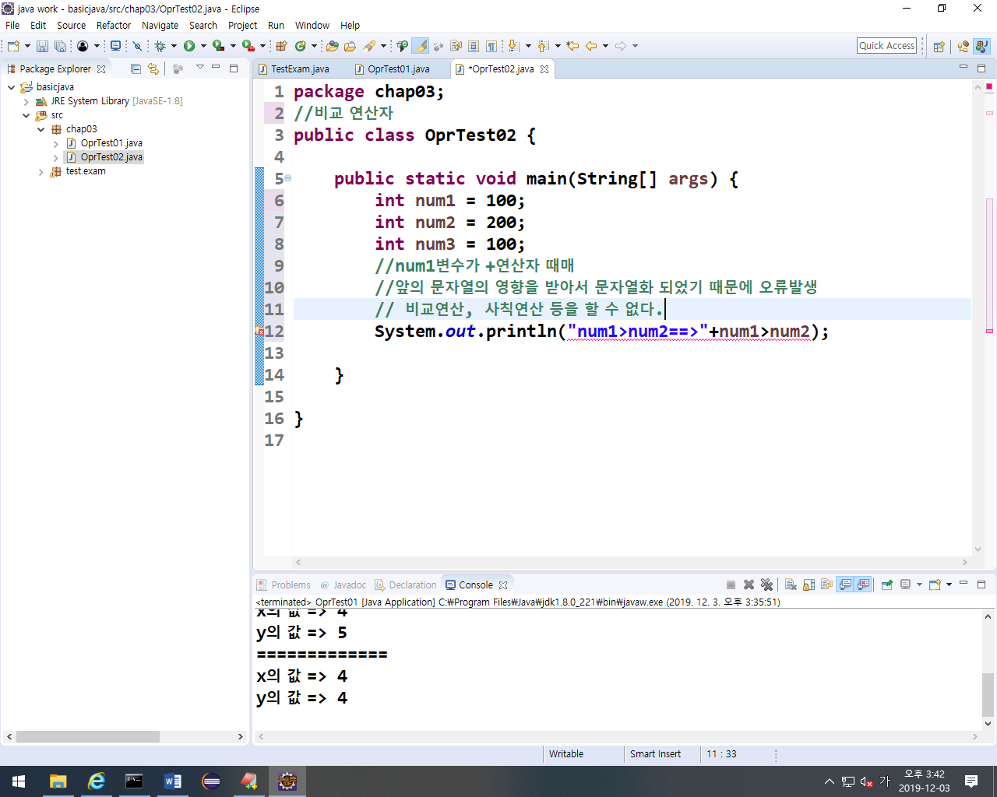

오류나니까 괄호로 우선순위 설정해줌.

